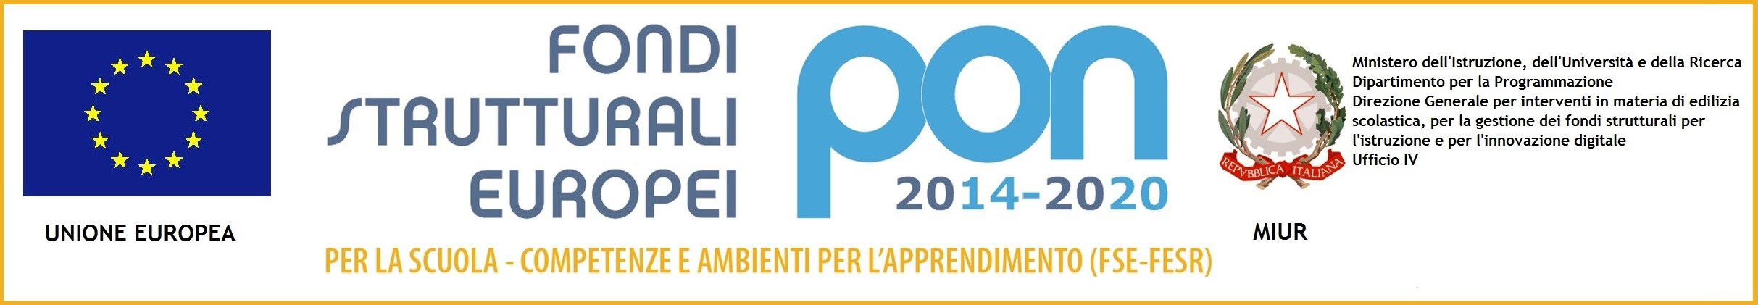


ISTITUTO OMNICOMPRENSIVO “D. BORRELLI”
LICEO CLASSICO - SCUOLA DI BASE
Santa Severina - Roccabernarda (KR) MIUR

Via Mattia Preti, 1 - 88832 SANTA SEVERINA (KR)
www.ioborrelli.edu.it

DOMANDA DI PARTECIPAZIONE STUDENTI

PROGETTO 10.2.5.B-FSEPON-CL-2019-4 Travelling across

Al Dirigente Scolastico
Istituto Omnicomprensivo “ Diodato Borrelli “
Via Mattia Preti, 1 - 88832 Santa Severina ( KR )

I sottoscritti _____________________ _______________________ genitori dell’alunno/a____________________

nato/a a ___________________________________Provincia (____) il _____/_____/_________ e residente a ________________________________________Provincia(_)Via____________________________________n°__ Cod.Fisc.______________________________telef.____________cell._______________ email________________@___________frequentante la CLASSE______________________SEZ.________________________del Liceo Classico
C H I E D ONO

Che il/la proprio/a figlio/a possa partecipare alla selezione del Progetto: (barrare con una x il modulo che interessa)

Modulo | Titolo | Durata  (ore) | Tipologia di proposta
1 | London-Project work | 90 h  21 giorni nel periodo giugno 2020. | ll programma di Work Experience consiste in un periodo di tirocinio in azienda all’ estero e ha la finalità di sviluppare conoscenze, competenze, senso di iniziativa e imprenditorialità quali aspetti imprescindibili per l' inserimento degli studenti nel mondo del lavoro secondo le nuove sfide emergenti. Il programma di lavoro che lo studente svolgerà mira a far accrescere la comprensione di contenuti e dinamiche di un sistema aziendale e a far acquisire life e soft skills di tipo linguistico, comunicativo, relazionale e interculturale, competenze di tipo manageriale, gestionale e organizzativo, ma anche hard skills direttamente connesse al loro percorso di studi nel settore professionale.

I sottoscritti dichiarano di aver preso visione dell’avviso e di accettarne il contenuto e si impegnano a seguire il proprio figlio nel percorso formativo istituendo una alleanza educativa con la scuola.
Si allega alla domanda:
- ATTESTAZIONE ISEE 2018
- CERTIFICAZIONE LINGUISTICA VALIDA
- Fotocopia di un valido documento di identificazione.

Santa Severina, lì ___/ ___/2020
_______________________________

_______________________________

TUTELA DELLA PRIVACY - Il titolare del trattamento dei dati, nella persona del D.S., informa che, ai sensi e per gli effetti del D.Lgs. n.196/2003 e nel rispetto del Regolamento UE 679/2016, i dati raccolti verranno trattati per solo per le finalità connesse con la partecipazione alle attività formativa previste dal progetto e per la rendicontazione all’Autorità di gestione delle azioni attivate per la sua realizzazione e che i dati personali da forniti ovvero altrimenti acquisiti nell’ambito della attività formativa, serviranno esclusivamente per la normale esecuzione del Modulo formativo al quale l’alunno si iscrive.

____________________________

_____________________________
Firma per il consenso

